Бекітемін
Аға шебер

______________________
«___» __________20 ___
Өндірістік оқыту сабақ жоспары
План урока производственного обучения

Ө/ОШебер . Мастер п/о
Программа тақырыбы.Тема программы: Технология изготовления швейных изделий различного ассортимента
Сабақтың тақырыбы. Тема урока: Обработка горловины.
Сабақтың мақсаты. Цель урока: Способствовать запоминанию основной терминологии технологических процессов. Способствовать формированию представления о способах обработки горловины.
Сабақтың тәрбиелік мақсаты.Воспитательная цель урока: Содействовать формированию самостоятельности, экономично расходовать материал, бережно относится к оборудованию, соблюдать технику безопасности,воспитывать умение работать в группах.
Көрнекілік құралдар. Учебно – материальное оснащение урока: Инструменты и приспособления, отрез ткани, фурнитура, технологическая карта, образцы по узловой обработки, наглядное пособие, стенд по Т/Б, швейное оборудование, утюг.карточки задания, образец платья.
Сабақтың барысы

Ход урока
- Ұйымдастыру кезеңі. Организационная часть - 5мин
- Кіріспе инструктажы. Вводный инструктаж - 55 мин

Оқушылардың білімін анықтау. Өткен сабақты қайталау.
Проверка знаний учащихся. Вопросы по пройденной теме.
- Последовательность соединения передней половинки и задней половинки платья?
- Обработка швов спинки?
- Как подготавливают изделие к пошиву?
- для чего служат вытачки ( для приданию изделию объемной формы)
- Т/Б и меры предосторожности во время работы?
- Рассмотрите рисунок и подпишите названия линий вытачки.
- Покажите на рисунке раствор вытачки
- Как выполняют обработку вытачек? Допишите предложение и вставить пропущенные слова.
- Выточки смётывают по боковой линии от __________________________ к _________________________,
- стачивают от ______________________к ___________________________________

Сабақ тақырыбы бойынша оқушылармен инструктаж өткізу.

Инструктирование учащихся по теме урока

Обработка горловины – один из важных этапов в пошиве плечевых изделий. Выполнить ее можно разными способами,
Обтачка — деталь кроя, используемая в шитье для чистовой обработки срезов и вырезов текстильных изделий.
Подкройная обтачка — отдельно выкроенная деталь
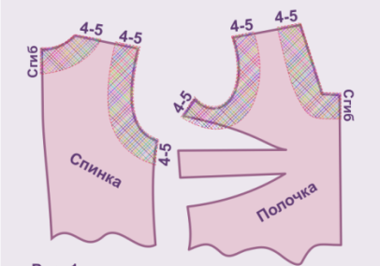
Последовательность выполнения обработки обтачки
1. Обрисовывать на куске ткани требующую обработки деталь.
2. Формировать саму обтачку, шириной примерно 4 -4, 5 см.
3. Вырезать ее по обозначенным контурам.
4. Вырезать и приклеить к готовой обтачке флизелин или другой дублирующий материал, придающий ей большую жесткость.
5. Складываем лицом друг к другу сформированную обтачку и изделие, зафиксировать булавками, а затем приметать.
6. Стачать обтачку и изделие на машине.
7. Удалить наметку и прогладть шов. Затем сделаеть надсечки на припусках по всей длине горловины или проймы.
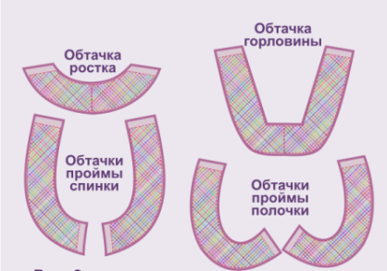
8.Выметывать в кант, ширина шва 0,1см
9.На лицевой стороне обтачки, очень близко ко шву через все слои проложть строчку
10. Обработать край обтачки зигзагом или на оверлоке.
11. Приметать обтачку к изделию с лицевой стороны и приутюжить, затем удалить наметку и приутюжить еще раз.
12. Закрепить обтачку потайными стежками к плечевым швам, или по всей длине с интервалом 4-5 см. при желании, проложите декоративную машинную строчку по краю.
Отгладить обтачку и припуски в сторону от изделия. На лицевой стороне обтачки очень близко ко шву через все слои проложите строчку. (Это не даст обтачке не выворачиваться на лицевую сторону.
Отвернуть обтачку на изнанку изделия, прометать край горловины. Приутюжить.
Самоконтроль: В процессе работы необходимо обратить внимание на типичные ошибки с целью их предупреждения:
- ширину обтачки по всему срезу;
- аккуратность выполнения швов;
- ширину канта по всему срезу горловины;
- аккуратность обработки нижнего среза обтачки;
- качество выполнения влажно - тепловой обработки.

Технологическая карта
Обработка горловины и проймы швейного изделия
№ п/п | Описание выполнения операции | Изображение | Оборудование и инструменты
Обработка подкрайной обтачкой на изнаночной стороне
1 | Детали подкройной обтачки укрепляют клеевой прокладкой. Если детали обтачки нужно соединить между собой то, сначала их сметывают лицевыми сторонами внутрь. Стачивают и разутюживают припуски на шов. |  | Игла, нитки, бытовая машина, ножницы, утюг.
2 | Обметать припуски на шов зигзагом |  | Бытовая швейная машина
3 | Приметать обтачку к горловине лицевыми сторонами внутрь уравнивая срезы, при этом швы обтачки должны совпадать с плечевыми швами изделия. |  | Игла, ножницы.
4 | Проложить машинную строчку по линии шва. Срезать припуски на шов до 3-5 мм, на закруглениях рассечь |  | Бытовая машина
5 | Заутюжить припуски на обтачку. |  | Утюг.
6 | Настрочить обтачку на припуски швов вплотную к шву обтачивания. |  | Бытовая машина
7 | Вывернуть обтачку и выметать с образованием канта шириной 1-2 мм. Приметать внешний край обтачки. Приутюжить. |  | Игла.

Закрепление материала вводного инструктажа. Вопросы, задания.

- Что такое обтачка? Способы выкраивания? Для чего применяют клеевую?
- Как обрабатывают обтачку и соединяют с изделием?
- Способ обработки горловины оборкой?
- Как закрепляют обтачку?
- Т/Б при выполнении работ и меры предосторожности?
Виды обработки горловины

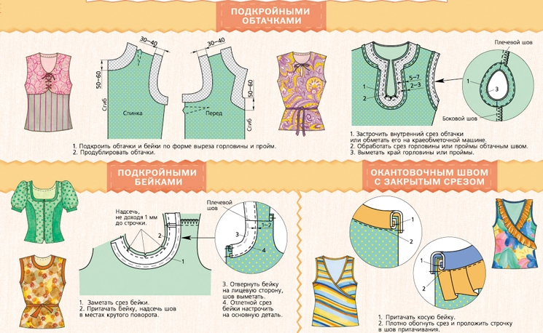

3. Оқыушылармен жаттығу және ағымдағы инструктаж өткізу
Упражнения учащихся и текущее инструктирование

Аралау. Обход № 1
Проверить организацию рабочего места. Проверить наличие инструментов и приспособлений. Проверить правильность выполнения трудовых приёмов. Проверить соблюдение техники безопасности.

Аралау. Обход № 2
Проверить способы и приёмы самоконтроля. Проверить последовательность выполнения данной операции. Обратить внимание на самостоятельное выполнение работы. Проверить соблюдение технических условий . провести индивидуальный инструктаж, помочь устранить возникшие ошибки

Аралау. Обход № 3
Выдать и объяснить дополнительное задание успевающим учащимся. Оказать помощь не успевающим учащимся.

4. Қортынды инструктаж.
Заключительный инструктаж.

Сабақтың қортындысы. Подведение итогов урока.

Собрать все выполненные работы. Кратко охарактеризовать работу каждого учащегося. Отметить лучшие работы.
Указать на ошибки и объявить оценки
Үй тапсырма. Выдача заданий на дом.
Найти способы обработки горловины. Выучить последовательность обработки платья. Принести фурнитуру.

Уборка рабочего места и мастерской.

Ө/о шебері / Мастер п/о: __________________

